**Домашний комплекс упражнений для групп ОФП с 03 по 07.05.2021**

**Цели и задачи:** совершенствовать технику выполнения базовых упражнений ОФП (общая физическая подготовка); развивать физическое качество силу посредством упражнений с собственным весом; формировать приёмы самоконтроля при самостоятельном выполнении комплекса упражнений.

**Место занятий:** квартира; площадь для выполнения комплекса не менее 2 квадратных метров.

**Инвентарь:** гимнастический коврик; плед; ковёр и.т.д.

**Продолжительность выполнения комплекса:** 30 - 35 минут.

**Отдых между выполнением упражнений (серий) 20 - 30 секунд.**

**Отдых между выполнением планок 10 - 20 секунд.**

**ВАЖНО! НЕ ЗАБЫВАЕМ О ТЕХНИКЕ БЕЗОПАСНОСТИ И САМОКОНТРОЛЕ! ОТДЫХ МЕЖДУ ВЫПОЛНЕНИЕМ УПРАЖНЕНИЙ (СЕРИЙ) 20-30 СЕКУНД ОБЯЗАТЕЛЕН! ДОЗИРОВКУ МОЖНО ПОДБИРАТЬ ИНДИВИДУАЛЬНО ПО САМОЧУВСТВИЮ!**

**1. «Перекаты» с пяток на носки**– 20 - 25 раз в среднем темпе;

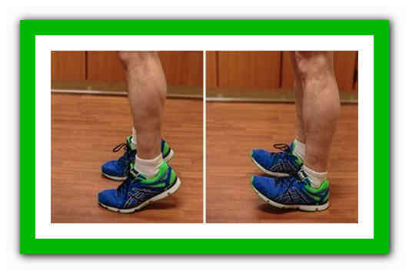

**2. «Пружинистые» прыжки на месте на носках** в среднем темпе, слегка сгибая колени, отталкиваясь двумя ногами одновременно (держим осанку; руки на поясе или согнуты в локтях) – от одной до двух минут (по самочувствию);

**3. Прыжки ноги вместе** - ноги врозь с хлопком над головой – 30 секунд;

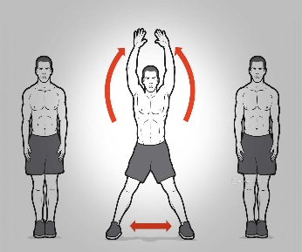

**4. Разминка** (любые упражнения по выбору на все суставы и на все группы мышц) – 4 минуты;

**5. Отжимания с узкой или средней постановкой рук** (девочки с колен) – 2-3 серии по 4-8 раз;

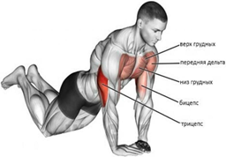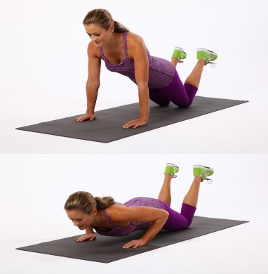

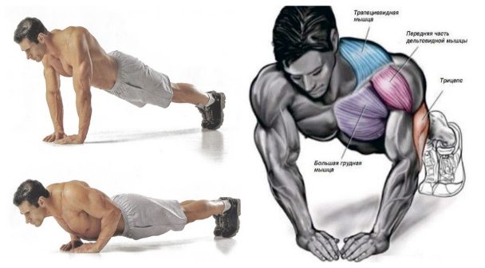

**6. Отжимания с широкой постановкой рук** (девочки с колен) – 2-3 серии по 5-7 раз;

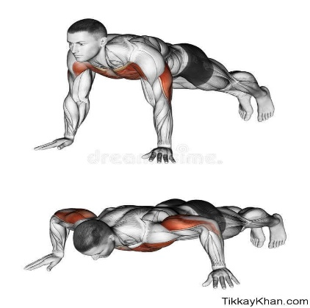

**7. Обратные отжимания** – 2-3 серии по 5-7 раз;

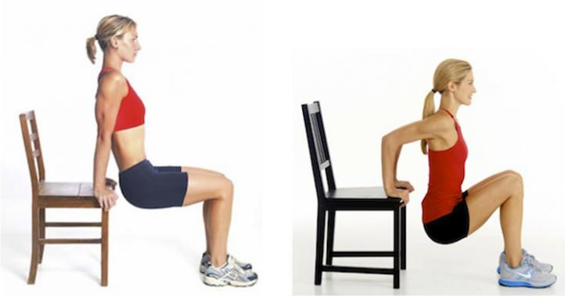

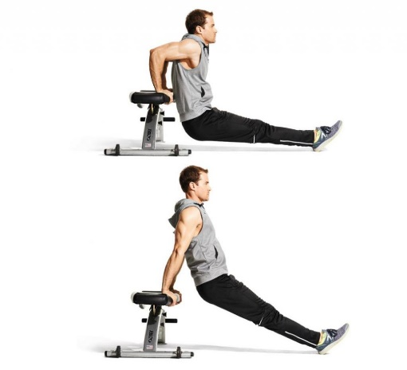

**8. Пресс** – 2 серии по 10 раз;

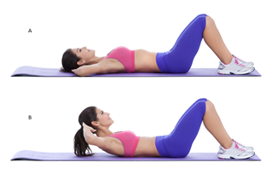

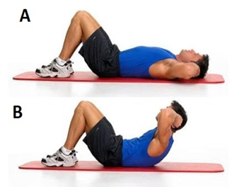

**9. «Лодочка»** – 2 серии по10 раз;

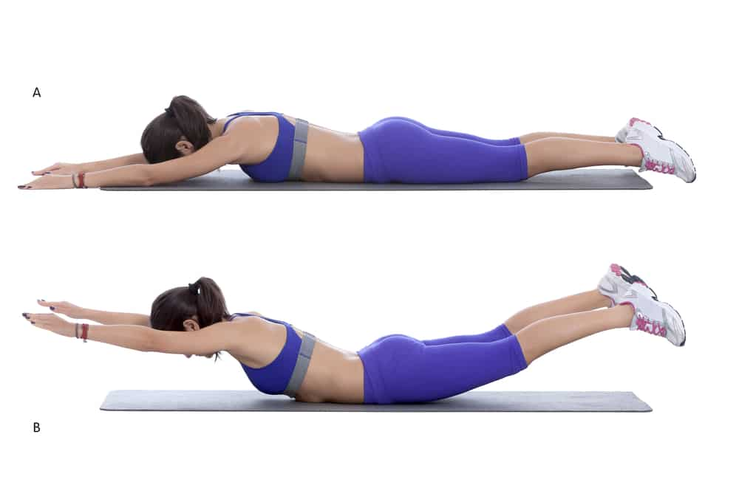

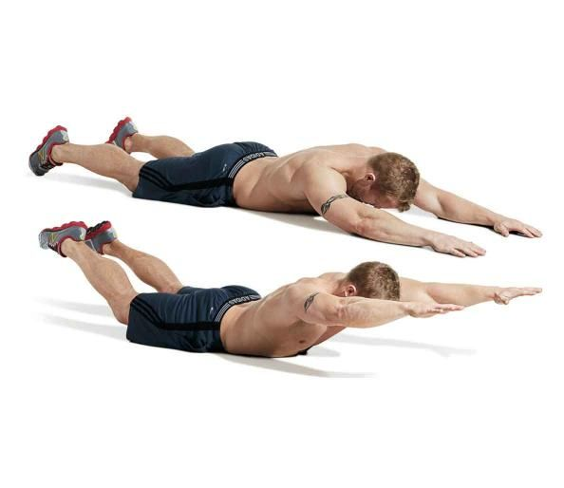

**10. Приседания**– 2 серии по 10 - 15 раз;

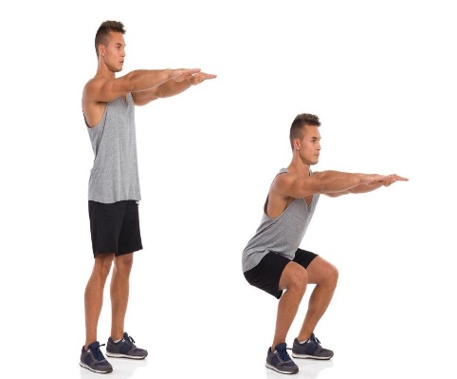

**11. Приседания в выпаде** - 2 серии (сета) по 6 - 10 раз на каждую ногу;

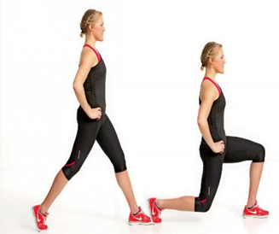

**12. Высокая планка**– 20 секунд;

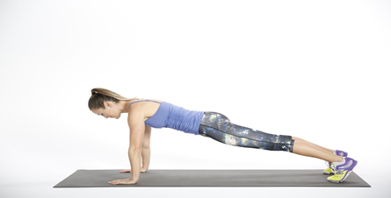

**13. Стойка на носках руки вверх** – 20 – 30 секунд

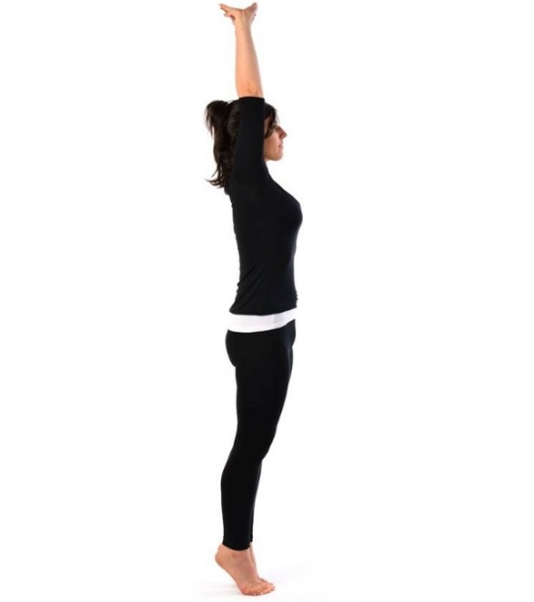

**14. «Заминка». Медленный бег на месте**– 1 минута;

**15. Упражнения на гибкость (растяжка)** – 2-3 минуты

Любые упражнения по выбору и обязательно наклон туловища вперёд из положения сидя – 2 серии по 20 раз, выполнять медленно и плавно

